**Plástica 3ro A y B**

**Seño Griselda email:** [**regina.idum@gmail.com**](mailto:regina.idum@gmail.com)

**Clase 14 Fecha 5/6**

**Arte africano**

**Ahora que ya vimos las herramientas del arte, vamos a empezar a ver algunos elementos de las distintas épocas del arte.**

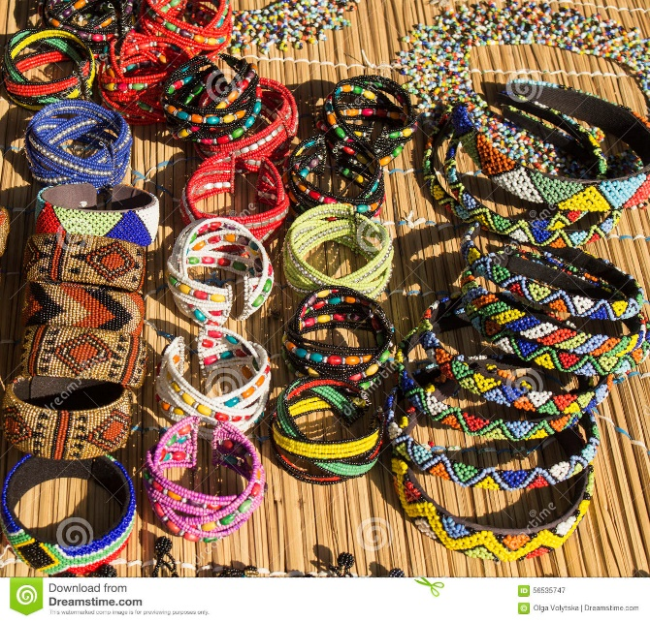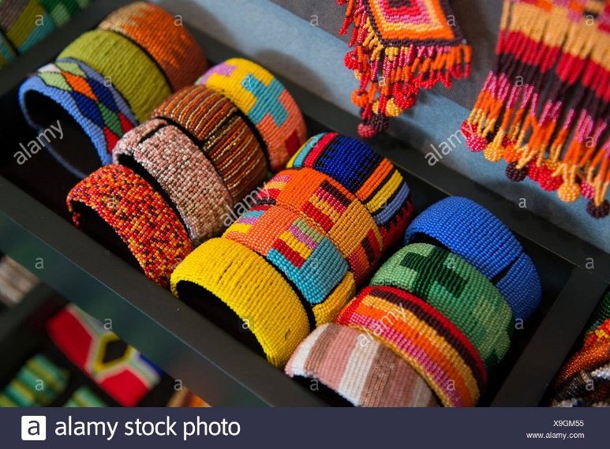**En esta clase vamos a recrear adornos típicos de este continente: Los brazaletes.**

**Decorados con colores fuertes, con formas geométricas, costumbres de sus pueblos o animales de la zona son característicos del pueblo africano.**

**Diseños sencillos que se repiten creando un patrón.**

**Por ejemplo:**

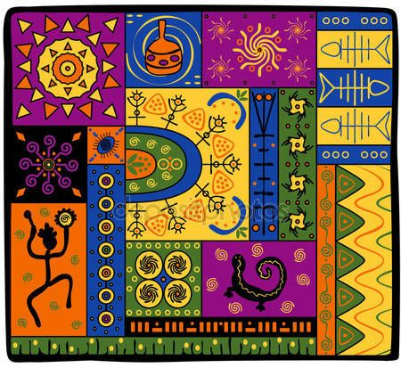**En esta imagen vemos flores, figuras geométricas, un hombre bailando, lagartija, esqueletos de pescados.**

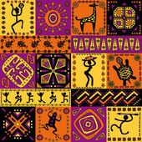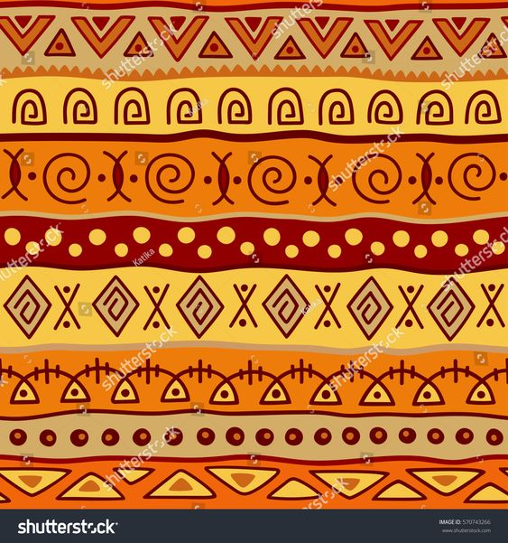

**En estas otras podemos ver más diseños geométricos. Animales como la jirafa, tortuga y rana. También personas cazando o recolectando comida.**

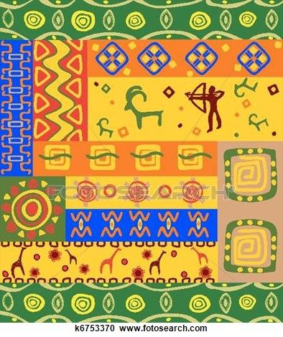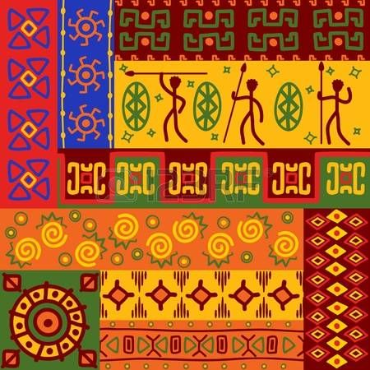

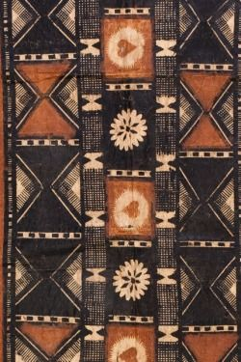

**Actividad:**

**Con un tubo cartón de papel higiénico podemos crear 2 brazaletes decorados al estilo africano.**

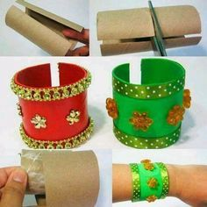

**Cortamos el tubo a lo largo para separar el circulo y luego lo cortamos por la mitad a lo ancho para que nos queden 2 partes.**

**Cada parte la voy a decorar con algún motivo africano.**

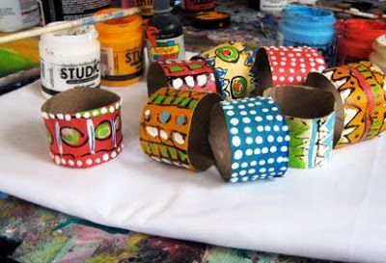

**Pueden hacerlo con pintura, esperar q se sequen y agregar los diseños con fibra o con papeles de colores.**

**¡Espero que se diviertan!**